**BỘ GIÁO DỤC VÀ ĐÀO TẠO**

**TRƯỜNG ĐẠI HỌC CÔNG NGHỆ ĐÔNG Á**



**ĐỒ ÁN TỐT NGHIỆP**

**TÊN ĐỀ TÀI: XÂY DỰNG ỨNG DỤNG WEB MẠNG XÃ HỘI BẰNG REACTJS, SPRING BOOT VÀ MYSQL**

**Giảng viên hướng dẫn: Ths.Phạm Thị Loan**

**Sinh viên thực hiện: Nguyễn Đình Ngọ**

**Ngày sinh:24/12/2002**

**Lớp: DCCNTT11.10.4**

**Ngành: Công nghệ thông tin**

**Khoa: Công nghệ thông tin**

**Khóa: 11**

**Mã sinh viên: 20201648**

**Bắc Ninh, năm 2025**

**BỘ GIÁO DỤC VÀ ĐÀO TẠO**

**TRƯỜNG ĐẠI HỌC CÔNG NGHỆ ĐÔNG Á**

**NGUYỄN ĐÌNH NGỌ**

**TÊN ĐỀ TÀI: XÂY DỰNG ỨNG DỤNG WEB MẠNG XÃ HỘI BẰNG REACTJS, SPRING BOOT VÀ MYSQL**

**Giảng viên hướng dẫn: TS Phạm Thị Loan**

**Bắc Ninh, năm 2025**

|  |  |  |
| --- | --- | --- |
| **Năm 2025** | **NGUYỄN ĐÌNH NGỌ** | **Khoa:CNTT** |

**LỜI CAM ĐOAN**

Tôi xin cam đoan rằng đồ án tốt nghiệp với đề tài xây dựng ứng dụng web mạng xã hội bằng ReactJS, Spring Boot và mySQL là nghiên cứu độc lập của tôi. Đồng thời những số liệu được cung cấp từ báo cáo đều là kết quả nghiên cứu hoàn toàn trung thực, không sao chép từ bất kì một công trình nghiên cứu khác nào.

Bắc Ninh, ngày …. Tháng … năm ….

**Sinh viên**

*(ký và ghi rõ họ tên)*

# LỜI CẢM ƠN

Lời đầu tiền, em xin gửi lời cảm ơn trân thành nhất đến quý thầy cô TRƯỜNG ĐẠI HỌC CÔNG NGHỆ ĐÔNG Á, những người đã dìu dắt em tận tình, đã truyền đạt cho em những kiến thức và bài học quý báu trong suốt bốn năm học em theo học tại trường.

Em xin gửi lời cảm ơn tới giảng viên ThS. Phạm Thị Loan đã hướng dẫn em trong suốt quá trình hoàn thiện đồ án tốt nghiệp này. Em xin cảm ơn cô đã gợi ý những ý tưởng và giúp em đưa ra những giải pháp phù hợp nhất để em có thể hoàn thành đồ án tốt nghiệp với kết quả tốt nhất.

Song hành với đó, em xin gửi lời cảm ơn đến gia đình, người thân, bạn bè, những người luôn ở bên cạnh những lúc khó khăn, là nguồn động lực tiếp thêm sự tự tin, quyết tâm và là chỗ dựa tinh thần giúp em vượt qua những khó khăn để có được thành công như ngày hôm nay. Đồng thời, em cũng cảm ơn chính bản thân mình vì những cố gắng và chăm chỉ suốt thời gian qua.

Do thời gian thực hiện đồ án tốt nghiệp có hạn và kinh nghiệm bản thân vẫn còn nhiều hạn chế nên không thể tránh khỏi những điều thiếu sót. Vậy nên, em mong nhận được sự đóng góp của các thầy cô, cũng như các bạn sinh viên để đồ án trở nên hoàn thiện hơn.

Em xin chân thành cảm ơn!

|  |  |
| --- | --- |
|  | **Sinh viên thực hiện** |

# MỤC LỤC

LỜI CẢM ƠN 4

MỤC LỤC 5

DANH MỤC CÁC TỪ VIẾT TẮT 7

DANH MỤC BẢNG BIỂU 8

DANH MỤC SƠ ĐỒ 9

CHƯƠNG 1: GIỚI THIỆU 12

1.1 Lý do chọn đề tài 12

1.2 Mục tiêu của đề tài 12

1.3 Giới hạn và phạm vi của đề tài 12

1.4 Dự kiến kết quả đạt được 13

1.5 Bố cục đồ án 14

CHƯƠNG 2: KIẾN THỨC NỀN TẢNG 15

2.1 Cơ sở lý thuyết 15

2.2.1. Phân tích thiết kế hệ thống 15

2.2.2 Ngôn ngữ lập trình JavaScript và React 18

2.2.3 Cơ sở dữ liệu MySQL 19

2.2 Công cụ sử dụng 20

2.2.1. Visual Studio Code (VS Code): 20

2.2.2. Postman 20

2.2.3. IntelliJ 21

2.3 Công nghệ sử dụng Socket.IO và triển khai ứng dụng 22

CHƯƠNG 3: PHÂN TÍCH THIẾT KẾ HỆ THỐNG 23

3.1 Khảo sát hệ thống 23

3.1.1 Giới thiệu chung 23

3.1.2. Kiến trúc hệ thống 23

3.2 Đặc tả nghiệp vụ 24

3.2.1 Mục tiêu nghiệp vụ 24

3.2.2 Phân tích các yêu cầu chức năng 24

3.2.3 Yêu cầu phi chức năng 25

3.3 Phân tích hệ thống 26

3.3.1. Biểu đồ phân rã chức năng (BFD) 26

3.3.2 Tác nhân 26

3.3.3. Biểu đồ use-case và đặc tả 27

3.3.4 Biểu đồ hoạt động 35

3.4 Thiết kế hệ thống 42

3.4.1. Thiết kế lớp 42

3.4.2. Thiết kế database 58

CHƯƠNG 4: XÂY DƯNG HỆ THỐNG 63

4.1 Xây dựng cơ sở dữ liệu vật lý 63

4.2 Lập trình xây dựng hệ thống 65

4.2.1. Cấu trúc mã nguồn 65

4.3 Sản Phẩm 67

4.4 Kiểm thử và đánh giá 69

KẾT LUẬN VÀ HƯỚNG PHÁT TRIỂN 72

TÀI LIỆU THAM KHẢO 73

# DANH MỤC CÁC TỪ VIẾT TẮT

|  |  |  |
| --- | --- | --- |
| **STT** | **Chữ viết tắt** | **Giải thích** |
| 1 | DFD | Data Flow Diagram |
| 2 | BFD | Business Function Diagram |
| 3 | CSDL | Cơ sở dữ liệu |
| 4 | JWT | Json Web Token |
| 5 | ORM | Object-Relationl Mapping |
| 6 | E-R-D | Entity–relationship model |
| 7 | SAD | Systems Analysis and Design |
| 8 | CROS | Cross-Origin Resource Sharing |
| 9 | CSRF | Cross-Site Request Forgery |
|  | CRUD | Create-Read-Update-Delete |

# DANH MỤC BẢNG BIỂU

Bảng số liệu 1 Các tác nhân và mục tiêu của các tác nhân 26

Bảng số liệu 2 Đặc tả usecase quản lý người dùng 27

Bảng số liệu 3 Đặc tả Usecase Tương tác 30

Bảng số liệu 4 Đặc tả usecase quản lý nội dung 33

Bảng số liệu 5: Đặc tả usecase tìm kiếm 34

Bảng số liệu 6 Mô tả chi tiết lớp User 42

Bảng số liệu 7 Mô tả chi tiết lớp Post 43

Bảng số liệu 8 Mô tả chi tiết lớp Comment 43

Bảng số liệu 9 Mô tả chi tiết lớp Message 44

Bảng số liệu 10 Mô tả chi tiết lớp Notification 44

Bảng số liệu 11 Mô tả chi tiết lớp NotificationRecipient 45

Bảng số liệu 12 Mô tả chi tiết lớp Reels 45

Bảng số liệu 13 Mô tả chi tiết lớp ForgotPassword 46

Bảng số liệu 14 Mô tả chi tiết lớp Chat 46

Bảng số liệu 15 Thống kê tương thích 69

Bảng số liệu 16 Kiểm thử nhóm chức năng bài viết 70

# DANH MỤC SƠ ĐỒ

Hình 2. 1 Quy trình phát triển cho UML – Rational Unified Process (RUP) 16

Hình 2. 2 Các góc nhìn của UML. 17

Hình 2. 3 Tổng quan các biểu đồ của UML. 18

Hình 3. 1 Biểu đồ Phân rã chức năng 26

Hình 3. 2 Usecase quản lý người dùng 27

Hình 3. 3 Usecase Tương tác 30

Hình 3. 4 Usecase quản lý nội dung 33

Hình 3. 5 Usecase Tìm kiếm 34

Hình 3. 6 Chức năng đăng nhập 35

Hình 3. 7 Chức năng đăng ký 36

Hình 3. 8 Chức năng đăng xuất 36

Hình 3. 9 Chức năng quên mật khẩu 37

Hình 3. 10 Chức năng theo dõi 38

Hình 3. 11 Chức năng nhắn tin 38

Hình 3. 12 Chức năng cập nhật tin nhắn 39

Hình 3. 13 Chức năng thông báo 40

Hình 3. 14 Chức năng đăng bài 40

Hình 3. 15 Chức năng xóa bài viết 41

Hình 3. 16 Chức năng tìm kiếm 41

Hình 3. 17 Sơ đồ lớp thực thể 42

Hình 3. 18 Biểu đồ trạng thái chức năng đăng nhập 47

Hình 3. 19 Biểu đồ trạng thái chức năng đăng ký 47

Hình 3. 20 Biểu đồ trạng thái chức năng theo dõi 48

Hình 3. 21 Biểu đồ trạng thái chức năng nhắn tin trò chuyện 48

Hình 3. 22 Biểu đồ trạng thái chức năng thông báo 49

Hình 3. 23 Biểu đồ trạng thái chức năng bình luận 49

Hình 3. 24 Biểu đồ trạng thái chức năng đăng bài 50

Hình 3. 25 Sơ đồ tuần tự chức năng đăng nhập 51

Hình 3. 26 Sơ đồ tuần tự chức năng đăng xuất 51

Hình 3. 27 Sơ đồ tuần tự chức năng đăng ký 52

Hình 3. 28 Sơ đò tuần tự chức năng quên mật khẩu 53

Hình 3. 29 Sơ đồ tuần tự chức năng nhắn tin 54

Hình 3. 30 Sơ đồ tuần tự chức năng bình luận 54

Hình 3. 31 Sơ đồ tuần tự chức năng sửa tin nhắn 55

Hình 3. 32 Sơ đồ tuần tự chức năng sửa bình luận 55

Hình 3. 33 Sở đồ tuần tự chức năng xóa tin nhắn 56

Hình 3. 34 Sơ đồ chức năng đăng bài 56

Hình 3. 35 Sơ đồ tuần tự chức năng xóa bài viết 57

Hình 3. 36 Sơ đồ tuần tự chức năng tìm kiếm 57

Hình 3. 37 Lược đồ E-R-D 58

Hình 3. 38 Thực thể User 58

Hình 3. 39 Thực thể Post 59

Hình 3. 40 Thực thể Reels 59

Hình 3. 41 Thực thể Comment 60

Hình 3. 42 Thực thể Chat 60

Hình 3. 43 Thực thể Message 61

Hình 3. 44 Thực thể forgotPassword 61

Hình 3. 45 Thực thể Notification 62

Hình 4. 1 Mô hình quan hệ tables 63

Hình 4. 2 Cấu trúc bảng Post 63

Hình 4. 3 Cấu trúc bảng Comment 63

Hình 4. 4 Cấu trúc bảng User 64

Hình 4. 5 Cấu trúc bảng Message 64

Hình 4. 6 Cấu trúc bảng Chat 64

Hình 4. 7 Cấu trúc bảng Notification 64

Hình 4. 8 Cấu trúc bảng ForgotPassword 64

Hình 4. 9 Mã nguồn back-end 65

Hình 4. 10 Mã nguồn front-end 66

Hình 4. 11 Giao diện đăng nhập 67

Hình 4. 12 Giao diện đăng ký 67

Hình 4. 13 Giao diện Trang chủ 68

Hình 4. 14 Giao diện bình luận bài viết 68

Hình 4. 15 Giao diện tin nhắn 69

# CHƯƠNG 1: GIỚI THIỆU

## Lý do chọn đề tài

Trong thời đại số hóa và sự phát triển nhanh chóng của công nghệ, việc chia sẻ kiến thức và kinh nghiệm là một phần không thể thiếu trong hành trình học tập và nghề nghiệp của sinh viên ngành công nghệ thông tin. Tuy nhiên, việc tìm kiếm và trao đổi thông tin trên các nền tàng hiện tại có thể gặp phải nhiều khó khăn, từ việc phân loại thông tin đến sự thiếu hiểu biết về nguồn gốc và độ tin cậy của thông tin.

Để giải quyết vấn đề này, dự án "Xây dựng mạng xã hội trao đổi và chia sẻ" đã ra đời nhằm tạo ra một nền tàng tương tác, trong đó người dùng có thể chia sẻ, trao đổi và tương tác với nhau một cách dễ dàng và hiệu quả. Mạng xã hội này không chỉ là nơi để mọi người tìm kiếm thông tin và tư vấn từ cộng đồng, mà còn là một không gian thú vị để thảo luận về các vấn đề hữu ích, chia sẻ dự án và ý tưởng, cũng như xây dựng mối quan hệ với những người đồng nghiệp và chuyên gia trong ngành.

Hy vọng rằng dự án này sẽ không chỉ tạo ra một cộng đồng mạng mạnh mẽ và sôi nổi, mà còn góp phần vào việc nâng cao chất lượng giải trí. Đồng thời, dự án cũng mang trong mình mục tiêu thúc đẩy sự chia sẻ và hợp tác trong cộng đồng.

## Mục tiêu của đề tài

* Áp dụng phương pháp phân tích và thiết kế hệ thống thông tin cho bài toán cụ thể và thực tế.
* Áp dụng các công nghệ lập trình như : MySQL, ReactJS, Java Spring Boot để xây dụng mạng xã hội *Media Social*, đáp ứng được nhu cầu thực tế, đảm bảo mọi chức năng hoạt động tốt, mang lại hiệu quả trong trải nghiệm người dùng.

## Giới hạn và phạm vi của đề tài

Trong phạm vi đề tài này em sẽ nghiên cứu các vấn đề:

* Tìm hiểu, khảo sát thực tế nhu cầu của người dùng khi sử dụng mạng xã hội.
* Phân tích thiết kế chi tiết hệ thống các chức năng và yêu cầu của mạng xã hội. Thiết kế cấu trúc và chức năng của mạng xã hội, bao gồm các tính năng như tạo và quản lý tài khoản cá nhân, chia sẻ bài viết, thảo luận, đánh giá và nhắn tin trao đổi.
* Nghiên cứu và vận dụng các công cụ (ngôn ngữ lập trình Java Spring Boot, ReactJS, MySQL) để triển khai xây dựng hệ thống bao gồm truy xuất dữ liệu và quản lý người dùng.

## Dự kiến kết quả đạt được

* Vận dụng các phương pháp phân tích và thiết kế hệ thống thông tin cho bài toán cụ thể.
* Hoàn thành xây dựng mạng xã hội chia sẻ trao đổi thông tin, gồm các chức năng chính sau:
  + **Đăng ký, Đăng nhập:** 
    - Người dùng có thể tạo tài khoản mới và đăng nhập bằng tài khoản( username).
    - Phải có xác thực và bảo mật đảm bảo tính bảo mật cho người dùng
  + **Hồ sơ cá nhân:**
    - Người dùng có thể tạo và quản lý hồ sơ cá nhân của họ.
    - Cung cấp khả năng tải lên ảnh đại diện, thêm mô tả, và cập nhật thông tin cá nhân.
  + **Bài viết và Hoạt động:**
    - Người dùng có thể tạo, đăng và chia sẻ bài viết, hình ảnh, video.
    - Hỗ trợ tính năng thích, bình luận và chia sẻ bài viết của người dùng khác.
    - Hiển thị hoạt động mới nhất của bạn bè và nhóm mà người dùng tham gia.
  + **Kết nối và Quản lý bạn bè:**
    - Người dùng có thể theo dõi với nhau và quản lý danh sách người theo dõi.
    - Cho phép tìm kiếm và gợi ý theo dõi dựa trên sở thích và thông tin cá nhân.
  + **Messenger và Trò chuyện:**
    - Cung cấp tính năng gửi tin nhắn trực tuyến và nói chuyện với bạn bè.
    - Hỗ trợ tạo nhóm trò chuyện và chia sẻ hình ảnh, video, tập tin.
  + **Thông báo và Tương tác Realtime:**
    - Hiển thị thông báo realtime về các hoạt động của bạn bè và nhóm mà người dùng tham gia.
    - Cập nhật realtime cho các tương tác như bình luận, thích, tin nhắn.

## Bố cục đồ án

Phần còn lại của báo cáo đồ án tốt nghiệp này được tổ chức như sau:

* **Chương 2:** Trình bày về lý thuyết cũng như các công cụ sẽ hỗ trợ trong việc phát triển dự án. Chương này sẽ đi qua lý thuyết về ngôn ngữ lập trình, framework, CSDL sử dụng.
* **Chương 3:** Từ những chức năng chính bên trên bắt đầu phân tích sâu hơn từ việc khảo sát, đặc tả nghiệp vụ. Sau đó phân tích chi tiết hệ thống (các thực thể) rồi đến thiết kế hệ thống (các mô hình).
* **Chương 4:** Từ việc phân tích, sẽ nêu lên từng quá trình trong xây dựng từ gốc rễ của dự án. Cơ sở dữ liệu cho đến website.

# CHƯƠNG 2: KIẾN THỨC NỀN TẢNG

## Cơ sở lý thuyết

### 2.2.1. Phân tích thiết kế hệ thống

Phân tích và thiết kế hệ thống thông tin (SAD) là một quá trình có hệ thống nhằm xác định nhu cầu của người dùng, đưa ra giải pháp và xây dựng hệ thống thông tin đáp ứng nhu cầu đó. SAD là một lĩnh vực quan trọng trong ngành công nghệ thông tin, đóng vai trò thiết yếu trong việc tạo ra các hệ thống thông tin hiệu quả, hữu ích cho tổ chức.

***2.1.1.1******Giai đoạn, công cụ hỗ trợ, kỹ năng cần thiết trong quy trình phân tích thiết kế hệ thống thông tin***

* **Các giai đoạn trong quy trình SAD được chia thành các giai đoạn sau:**
* ***Phân tích yêu cầu:*** Xác định nhu cầu của người dùng và các chức năng cần thiết của hệ thống.
* ***Phân tích hệ thống hiện tại:*** Xác định cách thức hoạt động của hệ thống hiện tại, những điểm mạnh và điểm yếu của hệ thống.
* ***Thiết kế hệ thống mới:*** Thiết kế các thành phần chính của hệ thống mới, bao gồm phần mềm, phần cứng, mạng lưới và cơ sở dữ liệu.
* ***Triển khai hệ thống:*** Lắp đặt và cấu hình phần mềm, phần cứng, mạng lưới và cơ sở dữ liệu.
* ***Kiểm thử hệ thống:*** Kiểm tra hệ thống để đảm bảo đáp ứng các yêu cầu và không có lỗi.
* ***Bảo trì hệ thống:*** Cập nhật và bảo trì hệ thống sau khi triển khai.
* **Các công cụ hỗ trợ phân tích và thiết kế hệ thống thông tin**
* ***Công cụ CASE (Computer-Aided Software Engineering):*** Hỗ trợ các hoạt động phân tích, thiết kế và triển khai hệ thống.
* ***Công cụ mô hình hóa dữ liệu:*** Hỗ trợ tạo và chỉnh sửa các biểu đồ ERD.
* ***Công cụ thiết kế giao diện người dùng:*** Hỗ trợ thiết kế giao diện người dùng của hệ thống.
* **Kỹ năng cần thiết khi phân tích và thiết kế hệ thống thông tin**
* ***Kỹ năng phân tích:*** Khả năng thu thập và phân tích thông tin, xác định nhu cầu của người dùng và đưa ra giải pháp.
* ***Kỹ năng thiết kế:*** Khả năng thiết kế các thành phần chính của hệ thống, bao gồm phần mềm, phần cứng, mạng lưới và cơ sở dữ liệu.
* ***Kỹ năng kỹ thuật:*** Kiến thức về ngôn ngữ lập trình, CSDL và mạng lưới.
* ***Kỹ năng giải quyết vấn đề:*** Khả năng xác định, giải quyết vấn đề phức tạp.

***2.1.1.2. Phân tích thiết kế với ký pháp UML***

UML (Unified Modelling Language) là ngôn ngữ mô hình hoá tổng quát. Được xây dựng để đặc tả, phát triển và viết tài liệu cho các khía cạnh trong phát triển phần mềm hướng đối tượng:

* Giúp người phát triển hiểu rõ và ra quyết định liên quan đến phần mềm cần xây dựng.
* Bao gồm một tập các khái niệm, các ký hiệu, các biểu đồ và hướng dẫn.
* ***UML là ký pháp chứ không phải là phương pháp.***

UML có thể áp dụng cho tất cả các pha của quy trình phát triển phần mềm

Ảnh có chứa văn bản, ảnh chụp màn hình, hàng, Nhiều màu sắc

Nội dung do AI tạo ra có thể không chính xác.

Hình 2. 1 Quy trình phát triển cho UML – Rational Unified Process (RUP)

UML cung cấp 5 góc nhìn khác nhau nhằm đặc tả một hệ thống:

* **Use Case View:** Là góc nhìn phía bên ngoài hệ thống. Mô tả các chức năng lớn và các quy trình của hệ thống và là góc nhìn của người dùng cuối, người phân tích, người kiểm định.
* **Logical View:** Là góc nhìn phía bên trong hệ thống. Mô tả cấu trúc tĩnh (lớp, đối tượng, quan hệ) và cấu trúc động (chuyển trạng thái) của các thành phần trong hệ thống và là góc nhìn chủ yếu của người thiết kế, người phát triển.
* **Process View:** Là góc nhìn cho thấy các quá trình hoạt động, trình tự hoạt động (song hành hay đồng bộ) trong hệ thống. Là góc nhìn chủ yếu của người thiết kế, người phát triển.
* **Implementation View:** Là góc nhìn cho thấy các thành phần (packages, files, modules,..) được lắp ráp và tương tác với nhau để tạo ra hệ thống. Là góc nhìn chủ yếu của người thiết kế, người phát triển.
* **Deployment View:** Là góc nhìn cho thấy mô hình phần cứng mà trên đó hệ thống được thực hiện. Chỉ rõ sự phân bố, sự sắp đặt các phần của hệ thống vật lý trên các đơn vị phần cứng (servers, network) và là góc nhìn chủ yếu của người thiết kế, người triển khai.

Ảnh có chứa văn bản, ảnh chụp màn hình, Phông chữ, vòng tròn

Nội dung do AI tạo ra có thể không chính xác.

Hình 2. 2 Các góc nhìn của UML.

Các biểu đồ của UML:

* **Biểu đồ cấu trúc:**
  + Package diagram (biểu đồ gói)
  + Class diagram (biểu đồ lớp)
  + Object diagram (biểu đồ đối tượng)
  + Component diagram (biểu đồ thành phần)
  + Deployment diagram (biểu đồ triển khai)
* **Biểu đồ hành vi:**
  + Activity diagram (biểu đồ hoạt động)
  + Use Case diagram (biểu đồ trường hợp sử dụng)
  + Sequence diagram (biểu đồ tuần tự)
  + State machine diagram (biểu đồ trạng thái)
  + Communication/collaboration diagram (biểu đồ cộng tác)

Ảnh có chứa văn bản, biểu đồ, ảnh chụp màn hình, thiết kế

Nội dung do AI tạo ra có thể không chính xác.

Hình 2. 3 Tổng quan các biểu đồ của UML.

### 2.2.2 Ngôn ngữ lập trình JavaScript và ReactJS

* **Cú pháp JavaScript:** Hiểu cú pháp cơ bản của JavaScript là điều quan trọng để có thể hiểu và sử dụng các framework. Điều này bao gồm cách khai báo biến, tạo hàm, sử dụng điều kiện và vòng lặp, xử lý sự kiện, và làm việc với mảng và đối tượng.
* **Xử lý bất đồng bộ (Asynchronous Programming):** JavaScript là một ngôn ngữ lập trình không đồng bộ (asynchronous), điều này có nghĩa là nó có khả năng thực hiện nhiều công việc cùng một lúc mà không chờ đợi kết quả của công việc trước. Để làm việc hiệu quả với các framework như Next.js và React.js, cần hiểu về xử lý bất đồng bộ, bao gồm sử dụng callbacks, promises, async/await.
* **DOM Manipulation (Document Object Model):** DOM là cách mà các trang web và ứng dụng web được biểu diễn và tương tác trong JavaScript. Hiểu cách làm việc với DOM là quan trọng để có thể tạo và điều khiển các phần tử trên trang web hoặc ứng dụng.
* **Closures và Scoping:** Closures là một khái niệm quan trọng trong JavaScript, cho phép truy cập biến từ một phạm vi khác trong mã của mình. Scoping cũng là một khái niệm quan trọng, xác định phạm vi của biến trong mã.
* **ES6 và Các tính năng mới:** ES6 (ECMAScript 2015) là phiên bản quan trọng của JavaScript, giới thiệu nhiều tính năng mới như let và const, arrow functions, classes, template literals, và nhiều tính năng khác. Hiểu và sử dụng các tính năng này sẽ giúp viết mã JavaScript hiệu quả hơn.
* **Các khái niệm cơ bản về ReactJS:** Hiểu cách React hoạt động là quan trọng để sử dụng chúng hiệu quả. Điều này bao gồm việc hiểu về components, props, state, routing, SSR (Server-Side Rendering), và các khái niệm khác liên quan đến việc phát triển ứng dụng web.

### 2.2.3 Cơ sở dữ liệu MySQL

**MySQL** là một hệ quản trị cơ sở dữ liệu mã nguồn mở phổ biến được sử dụng rộng rãi trên toàn thế giới. Nó cung cấp một môi trường lưu trữ dữ liệu hiệu quả, linh hoạt và mạnh mẽ.

* **Cấu trúc dữ liệu:** Trong MySQL, dữ liệu được tổ chức trong các bảng (tables). Mỗi bảng có các cột (columns) đại diện cho các trường dữ liệu khác nhau, và các hàng (rows) đại diện cho các bản ghi riêng lẻ.
* **Ngôn ngữ truy vấn SQL:** SQL (Structured Query Language) là ngôn ngữ được sử dụng để tương tác với cơ sở dữ liệu. Trong MySQL, sử dụng SQL để thực hiện các thao tác như truy vấn dữ liệu, chèn dữ liệu, cập nhật dữ liệu và xóa dữ liệu.
* **Bảo mật và phân quyền:** MySQL cung cấp các cơ chế bảo mật để bảo vệ dữ liệu khỏi truy cập trái phép. Có thể thiết lập các quyền truy cập cho người dùng và nhóm người dùng khác nhau, giúp kiểm soát quyền truy cập vào các bảng và dữ liệu.
* **Tối ưu hóa và hiệu suất:** MySQL cung cấp các công cụ và kỹ thuật tối ưu hóa để tăng cường hiệu suất của cơ sở dữ liệu. Điều này bao gồm việc sử dụng chỉ số, tối ưu hóa truy vấn, và cấu hình hệ thống phù hợp.

## Công cụ sử dụng

### 2.2.1. Visual Studio Code (VS Code):

Ứng dụng cho phép biên tập, soạn thảo các đoạn code để hỗ trợ trong quá trình thực hiện xây dựng, thiết kế website một cách nhanh chóng. Có khả năng tương thích với những thiết bị máy tính có cấu hình tầm trung vẫn có thể sử dụng dễ dàng.

* + ***Đa nền tảng:*** VS Code có sẵn cho Windows, macOS và Linux, giúp đảm bảo một trải nghiệm nhất quán trên các hệ điều hành khác nhau.
  + ***Giao diện sáng tạo:*** Nó có giao diện người dùng sạch sẽ và dễ sử dụng, với các tính năng như gợi ý mã, định dạng mã tự động và ghi chú thông minh.
  + ***Hỗ trợ nhiều ngôn ngữ:*** VS Code hỗ trợ nhiều ngôn ngữ lập trình phổ biến như JavaScript, Python, Java, C++, và nhiều ngôn ngữ khác nữa thông qua các tiện ích mở rộng.
  + ***Tiện ích mở rộng phong phú:*** Cộng đồng phát triển tiện ích mở rộng của VS Code rất lớn, cho phép tùy chỉnh và mở rộng khả năng của trình soạn thảo theo nhu cầu cụ thể của mình.
  + ***Hỗ trợ git nâng cao:*** VS Code tích hợp sâu với Git, cho phép quản lý mã nguồn, thực hiện các thao tác nhánh và hợp nhất mã một cách dễ dàng.
  + ***Tích hợp terminal***: Có thể mở một cửa sổ terminal trực tiếp trong VS Code, giúp tăng cường quản lý dự án và thực hiện các lệnh hệ thống một cách thuận tiện.
  + ***Tích hợp gỡ lỗi mạnh mẽ:*** VS Code đi kèm với công cụ gỡ lỗi tích hợp mạnh mẽ cho nhiều ngôn ngữ, giúp tìm và sửa lỗi mã một cách hiệu quả.
  + ***Tích hợp đám mây***: Có thể kết nối với các dịch vụ đám mây như Azure, AWS và Google Cloud để phát triển và triển khai ứng dụng trực tiếp từ VS Code.

### 2.2.2. Postman

Ứng dụng giúp các nhà phát triển xây dựng, thử nghiệm và tương tác với các API.

* + ***Xây Dựng và Kiểm Tra API:*** Postman cho phép tạo ra các yêu cầu HTTP đến các API khác nhau và kiểm tra phản hồi từ chúng. Điều này giúp trong việc phát triển, kiểm thử và xác minh tính đúng đắn của các API.
  + ***Giao diện dễ sử dụng:*** Giao diện của Postman thân thiện và dễ sử dụng, cho phép dễ dàng tạo mới, chỉnh sửa và tổ chức các yêu cầu và bộ kiểm tra.
  + ***Quản Lý Biến và Môi Trường:*** Postman cho phép quản lý các biến và môi trường, giúp tự động hóa các yêu cầu và thử nghiệm cho nhiều môi trường khác nhau như phát triển, kiểm thử và sản xuất.
  + ***Kiểm tra nâng cao:*** Có thể tạo các bộ kiểm tra tự động trong Postman để kiểm tra tính đúng đắn của các API. Các bộ kiểm tra này có thể được tùy chỉnh linh hoạt và chạy tự động.
  + ***Tương Tác với Đám Mây:*** Postman tích hợp với các dịch vụ đám mây như Postman Cloud để chia sẻ và quản lý các bộ kiểm tra và môi trường làm việc.
  + ***Tích Hợp Git và Tài Nguyên Mở:*** Có thể lưu trữ các bộ kiểm tra và môi trường trong kho lưu trữ Git và chia sẻ chúng với đồng nghiệp hoặc cộng đồng bằng cách sử dụng các bộ kiểm tra công cộng và các mẫu.

### 2.2.3. IntelliJ

Ứng dụng giúp các nhà phát triển xây dựng server và API trao đổi trực tiếp với CSDL

* ***Refactoring và Tái Cấu Trúc Code****:* IntelliJ cung cấp nhiều công cụ hỗ trợ refactoring như đổi tên biến, tách phương thức, hợp nhất class, … Điều này giúp duy trì mã nguồn luôn sạch sẽ và dễ bảo trì ngay cả khi dự án lớn trở nên phức tạp.
* ***Hỗ Trợ Plugin Dành Riêng Cho Spring***: IntelliJ có các plugin được xây dựng chuyên biệt cho Spring và Spring Boot, cho phép tự động nhận diện cấu hình, bean, và dependency injection. Tính năng này giúp giảm thiểu thời gian cấu hình thủ công và tăng tính nhất quán của dự án.
* ***Hỗ Trợ Maven/Gradle***: IntelliJ tích hợp sẵn các công cụ quản lý dự án như Maven và Gradle, giúp tự động hóa việc quản lý dependency và xây dựng (build) dự án. Điều này giúp giảm thời gian cấu hình và cập nhật dự án.
* ***Debugger và Hỗ Trợ Test Nâng Cao*:** Việc debug trực tiếp trong IntelliJ với giao diện trực quan giúp bạn theo dõi các luồng xử lý, kiểm tra biến và điểm dừng (breakpoints) một cách dễ dàng. Điều này rất hữu ích trong việc phát hiện và sửa lỗi trong ứng dụng Spring Boot.
* ***Tích Hợp với Các Công Cụ và Framework Khác*:**

Hỗ Trợ Docker và Kubernetes: Nếu bạn triển khai ứng dụng Spring Boot qua container hay chạy trên nền tảng cloud, IntelliJ hỗ trợ tích hợp với Docker và các công cụ quản lý container khác.

* ***Giao Diện Người Dùng Thân Thiện và Tùy Biến Cao***: Với giao diện trực quan, dễ sử dụng và khả năng tùy biến cao, IntelliJ mang đến một môi trường làm việc hiệu quả, giúp bạn tập trung vào việc viết và tối ưu hóa code.

## Công nghệ sử dụng Socket.IO và triển khai ứng dụng

Khi truy cập vào một trang Web hoặc một ứng dụng bất kỳ thì việc giao tiếp giữa Client với Server, cũng như việc kết nối giữa các Client với nhau là việc rất quan trọng. Để Client và Server nhận biết được sự thanh đổi của đối phương thì cần sử dụng cách giao tiếp như AJAX, long-polling, short-polling, … Việc giao tiếp bằng công cụ kể trên tồn tại rất nhiều nhược điểm khi Server hoặc Client luôn tục thay đổi khi người dùng sử dụng.

Để khắc phục điều ấy, Socket.io ra đời. Mục đích lớn nhất của Socket.io chính là để tạo môi trường giao tiếp thuận tiện giúp trả về các giá trị thực một cách ngay tức khắc tại một thời điểm giao tiếp giữa các bên với nhau. Đơn giản như một ứng dụng nhắn tin thông thường, nếu không có Socket.io thì phía các Client khác nhau sẽ phải liên tục gửi đến Server các yêu cầu về việc Client đối diện có sự thay đổi hay không, điều này rất dễ dẫn đến việc quá tải khi mà Server sẽ không chỉ trả lời cho 2 Client tham gia vào phòng chat. Khi Socket.io ra đời, các ứng dụng nhắn tin trở nên đơn giản hơn nhiều: khi một Client có sự thay đổi, tức là gửi một tin nhắn đến Client khác, server sẽ nhận biết được và sau đó báo cho Client kia biết, 2 bên sẽ trao đổi với nhau thông qua sự thay đổi của Client 1, vì vậy sẽ không phải cần yêu cầu Server xem lại thay đổi nữa.

Trong ứng dụng mạng xã hội, khi mà việc kết nối trực tuyến giữa các người dùng với nhau được đặt lên hàng đầu, thì Socket.io chính là điều quan trọng nhất dẫn tới thành công của việc kết nối trực tuyến. Cơ bản phải kể đến các chức năng như nhắn tin đã nói phía trên, chức năng nhận thông báo trực tuyến.

# CHƯƠNG 3: PHÂN TÍCH THIẾT KẾ HỆ THỐNG

## Khảo sát hệ thống

### 3.1.1 Giới thiệu chung

**Mô tả dự án:**

Dự án mạng xã hội *Media Social* được thiết kế nhằm cung cấp một nền tảng kết nối, chia sẻ thông tin và tương tác giữa người dùng. Hệ thống bao gồm giao diện người dùng thân thiện, đa chức năng, xây dựng trên nền tảng web với công nghệ ReactJS cho phía trình duyệt và Spring Boot cho phía máy chủ.

**Mục tiêu:**

* Xây dựng hệ thống có khả năng mở rộng và dễ bảo trì.
* Đảm bảo hiệu suất, bảo mật và trải nghiệm người dùng tối ưu.
* Hỗ trợ các chức năng tương tác như đăng bài, bình luận, theo dõi, nhắn tin trực tiếp, và thông báo.

### 3.1.2. Kiến trúc hệ thống

**Phần Frontend (ReactJS):**

Thư viện & Framework: Sử dụng React kết hợp với Redux để quản lý trạng thái, React Router để định tuyến.

Tính năng:

Tương tác người dùng mượt mà, phản hồi thời gian thực thông qua WebSocket.

Thiết kế responsive hỗ trợ đa thiết bị.

Tích hợp các component UI hiện đại sử dụng Ant Design, Material-UI và Bootstrap tùy.

**Phần Backend (Spring Boot):**

**API RESTful:** Cung cấp các endpoint cho các tính năng chính của hệ thống (xác thực, quản lý người dùng, bài đăng, tương tác, thông báo, …).

Xử lý nghiệp vụ: Tách biệt rõ ràng giữa các tầng controller, service, repository nhằm đảm bảo tính module hóa, dễ dàng bảo trì và mở rộng.

Bảo mật: Áp dụng các biện pháp bảo mật như JWT (JSON Web Token) cho việc xác thực và phân quyền truy cập.

Giao tiếp: Hỗ trợ giao tiếp với các dịch vụ ngoài lưu trữ file ảnh : cloudictionary và gửi tin nhắn email của google.

**Cơ sở Dữ liệu:**

Sử dụng cơ sở dữ liệu MySQL cho việc lưu trữ dữ liệu quan hệ như thông tin người dùng, bài đăng, kết nối bạn bè, cũng như có thể kết hợp để tối ưu hiệu năng cho các thao tác dữ liệu không quan hệ, cache.

**Tích hợp ORM**: Sử dụng JPA/Hibernate để thao tác dữ liệu từ Spring Boot.

## Đặc tả nghiệp vụ

### 3.2.1 Mục tiêu nghiệp vụ

Cung cấp nền tảng giao lưu, chia sẻ thông tin giữa các thành viên nhằm tạo nên một cộng đồng kết nối.

Cho phép người dùng đăng bài, chia sẻ hình ảnh, video và tương tác thông qua các hoạt động như like, comment và share.

Hỗ trợ tính năng nhắn tin (chat trực tiếp) và thông báo các sự kiện, cập nhật mới.

### 3.2.2 Phân tích các yêu cầu chức năng

***3.2.2.1. Quản Lý Người Dùng***

* Đăng ký & Đăng nhập:

Người dùng mới có thể đăng ký tài khoản thông qua username.

Hệ thống sử dụng xác thực bảo mật ( JWT).

* Quản lý thông tin cá nhân:

Cho phép người dùng cập nhật thông tin, hình ảnh đại diện, và thiết lập quyền riêng tư.

Chức năng khôi phục mật khẩu thông qua email.

***3.2.2.2. Quản Lý Nội Dung***

* Bài đăng và Feed tin tức:

Cho phép người dùng đăng văn bản, hình ảnh, video và chia sẻ cảm xúc.

Hệ thống hiển thị Feed theo thuật toán ưu tiên tương tác (mối quan hệ, thời gian đăng, tương tác).

* Tương tác với bài đăng:

Người dùng có thể like, comment bài đăng.

Giao diện phản hồi thời gian thực khi có tương tác mới.

* Quản lý bài đăng:

Cho phép người dùng chỉnh sửa hoặc xóa bài đăng của mình.

Hệ thống báo cáo nội dung vi phạm và xử lý dựa trên chính sách cộng đồng.

***3.2.2.3 Tương tác***

* Theo dõi:

Người dùng có thể theo dõi người dùng khác để nhận thông báo về bài đăng mới và trò chuyện nhắn tin trao đổi.

* Nhắn tin:

Hỗ trợ nhắn tin riêng tư, trao đổi thông tin ngay lập tức

***3.2.2.4. Thông báo***

* Thông báo trong hệ thống:

Gửi thông báo về bài đăng mới, tin nhắn, bình luận.

* Thông báo đẩy:

Tích hợp

### 3.2.3 Yêu cầu phi chức năng

* **Bảo mật**: Áp dụng cơ chế bảo vệ dữ liệu, mã hóa thông tin và các giao thức an toàn khi trao đổi dữ liệu giữa frontend và backend như CRSF của Spring security và cấu hình CORS, mã hóa dữ liệu Encryption và xác thực phân quyền bằng JWT.
* **Khả năng bảo trì**: Đơn giản trong quá trình bảo trì vì sử dụng kiến trúc monolithic.
* **Tương thích đa nền tảng**: giao diện tương thích trên nhiều trình duyệt khác nhau.
* ***Giao diện người dùng và trải nghiệm người dùng:*** Như các phần trên đã trình bày, *Media Social* hướng đến giao diện người dùng và sự trải nghiệm của người dùng. Điều đầu tiên đó là giao diện *Media Social* phải đảm bảo tính dễ dàng sử dụng, kết hợp với sự bắt mắt với tông màu trẻ trung, năng động, cách thiết kế phù hợp với mọi lứa tuổi. Về độ trễ khi người dùng thao tác, tất nhiên sẽ không thể tránh khỏi khi Client giao tiếp với Server, vì vậy độ mượt của trang Web trong lúc đang tải cũng là một điểm đáng để lưu ý đến. Thêm vào những hiệu ứng đang tải cũng như những hiệu ứng vuốt lên, xuống, mở ra cũng là một cách thức tốt để tăng trải nghiệm của người dùng. Font chữ cũng là một điều rất trọng yếu quyết định đến sự thành công của giao diện người dùng. Một mạng xã hội sẽ phải có nhiều ngôn ngữ khác nhau, do vậy vấn đề font chữ cũng sẽ là một vấn đề nan giải, khi font chữ phải hỗ trợ tất cả các ngôn ngữ của trang Web.

## Phân tích hệ thống

### 3.3.1. Biểu đồ phân rã chức năng (BFD)

Ảnh có chứa văn bản, ảnh chụp màn hình, Phông chữ, biểu đồ

Nội dung do AI tạo ra có thể không chính xác.

Hình 3. 1 Biểu đồ Phân rã chức năng

### 3.3.2 Tác nhân

Bảng số liệu 1 Các tác nhân và mục tiêu của các tác nhân

|  |  |
| --- | --- |
| **Tác nhân** | **Mục tiêu** |
| Người dùng | Đăng ký tài khoản  Đăng nhập/Đăng xuất  Quản lý thông tin cá nhân  Quản lý mật khẩu  Nhắn tin cá nhân  Thông báo  Bình luận  Follow  Thích nội dung  Đăng bài viết  Chỉnh sửa/ Xóa bài viết  Tìm kiếm người dùng, bài viết |

### 3.3.3. Biểu đồ use-case và đặc tả

* **Chức năng quản lý người dùng**

Ảnh có chứa văn bản, biểu đồ, vòng tròn, hàng

Nội dung do AI tạo ra có thể không chính xác.

Hình 3. 2 Usecase quản lý người dùng

Bảng số liệu 2 Đặc tả usecase quản lý người dùng

|  |  |  |  |
| --- | --- | --- | --- |
| **Tên usecase** | | | *Đăng nhập tài khoản* |
| **Tác nhân** | Người dùng | | |
| **Tiền điều kiện** | Không có | | |
| **Luồng sự kiện chính** | **STT** | **Thực hiện bởi** | **Hành động** |
| 1 | Người dùng | Nhập thông tin tài khoản ( username) và password |
| 2 | Hệ thống | Hệ thống sẽ xác thực thông tin người dùng. |
| 3 | Hệ thống | Xác thực thành công sẽ chuyển người dùng vào trang chính |
| **Tên usecase** | | | *Đăng xuất tài khoản* |
| **Tác nhân** | Người dùng | | |
| **Tiền điều kiện** | Đăng nhập thành công vào website | | |
| **Luồng sự kiện chính** | **STT** | **Thực hiện bởi** | **Hành động** |
| 1 | Người dùng | Nhấn vào biểu tưởng đăng xuất ở phần Footer icon của mình bên trái. |
| 2 | Hệ thống | Sẽ xóa thông tin token đăng nhập của người dùng đi. |
| 3 | Hệ thống | Chuyển người dùng đến trang sign-in. |
| **Tên usecase** | | | *Đăng ký tài khoản* |
| **Tác nhân** | Người dùng | | |
| **Tiền điều kiện** | Không có | | |
| **Luồng sự kiện chính** | **STT** | **Thực hiện bởi** | **Hành động** |
| 1 | Người dùng | Vào trang sign-up. Chọn phương thức tạo tài khoản và điền thông tin theo mẫu. |
| 2 | Hệ thống | Tạo và lưu trữ thông tin người dùng vào CSDL |
| 3 | Hệ thống | Chuyển người dùng đến trang chính |
| **Tên usecase** | | | *Quên mật khẩu* |
| **Tác nhân** | Người dùng | | |
| **Tiền điều kiện** | Không có | | |
| **Luồng sự kiện chính** | **STT** | **Thực hiện bởi** | **Hành động** |
| 1 | Người dùng | Tại trang sign-in, người dùng chọn vào đường dẫn quên mật khẩu |
| 2 | Hệ thống | Hiển thị form nhập thông tin |
| 3 | Người dùng | Nhập thông tin email để nhận mã OTP |
| 4 | Hệ thống | Gửi mã OTP về email người dùng nhận và chuyển người dùng đến trang nhập mã OTP |
| 5 | Người dùng | Nhập mã OTP gồm 6 chữ số được gửi trong email |
| 6 | Hệ thống | Xác thực mã OTP và chuyển người dùng đến trang đặt lại mật khẩu |
| 7 | Người dùng | Nhập mật khẩu mới và nhập lại mật khẩu mới 1 lần nữa |
| 8 | Hệ thống | Xác thực thông tin và cập nhật lại mật khẩu vào trong CSDL |
| **Tên usecase** | | | *Quản lý thông tin cá nhân* |
| **Tác nhân** | Người dùng | | |
| **Tiền điều kiện** | Đăng nhập thành công vào website | | |
| **Luồng sự kiện chính** | **STT** | **Thực hiện bởi** | **Hành động** |
| 1 | Người dùng | Vào trang cá nhân. Gửi yêu cầu cập nhật thông tin |
| 2 | Hệ thống | Hiển thị form nhập thông tin |
| 3 | Người dùng | Nhập thông tin và xác nhận |
| 4 | Hệ thống | Xác thực thông tin và cập nhật lại thông tin cho người dùng |
| 5 | Hệ thống | Hiển thị thông báo cho người dùng |

* **Chức năng Tương tác**

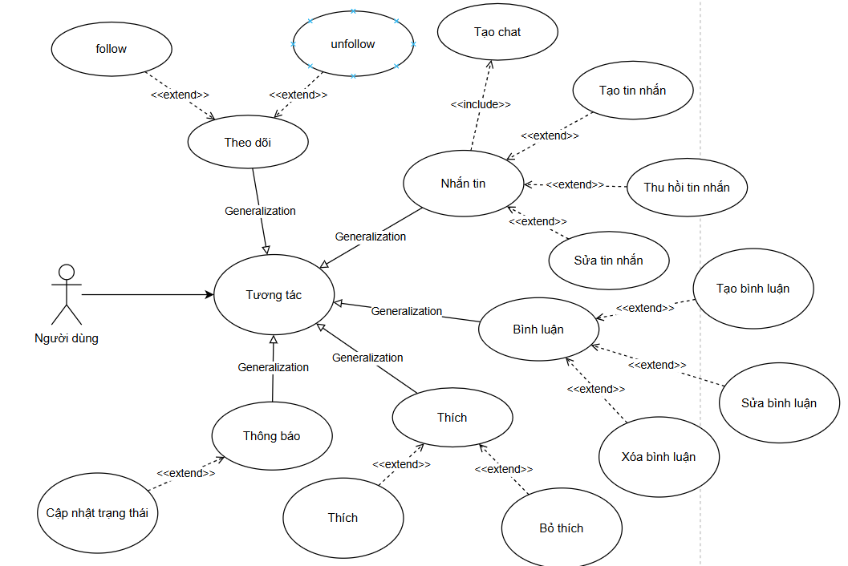

Hình 3. 3 Usecase Tương tác

Bảng số liệu 3 Đặc tả Usecase Tương tác

|  |  |  |  |
| --- | --- | --- | --- |
| **Tên usecase** | | | *Theo dõi* |
| **Tác nhân** | Người dùng | | |
| **Tiền điều kiện** | Đăng nhập thành công vào website | | |
| **Luồng sự kiện chính** | **STT** | **Thực hiện bởi** | **Hành động** |
| 1 | Người dùng (1) | Gửi yêu cầu Theo dõi đến người dùng (2) |
| 2 | Hệ thống | Thêm người dùng (2) vào danh sách đang theo dõi của người dùng (1) và thêm người dùng (1) vào danh sách theo người theo dõi của người dùng (2) |
|  | 3 | Hệ thống | Gửi thông báo đến người dùng (2) |
| **Tên usecase** | | | *Nhắn tin* |
| **Tác nhân** | Người dùng | | |
| **Tiền điều kiện** | Đăng nhập thành công vào website | | |
| **Luồng sự kiện chính** | **STT** | **Thực hiện bởi** | **Hành động** |
| 1 | Người dùng (1) | Vào trang nhắn tin và gửi tin nhắn cho người dùng (2) |
| 2 | Hệ thống | Tạo và lưu trữ tin nhắn vào CSDL. Gửi thông báo đến người dùng (2) |
| 3 | Người dùng (2) | Đọc thông báo và phản hồi |
| **Tên usecase** | | | *Thông báo* |
| **Tác nhân** | Người dùng | | |
| **Tiền điều kiện** | Đăng nhập thành công vào website | | |
| **Luồng sự kiện chính** | **STT** | **Thực hiện bởi** | **Hành động** |
| 1 | Người dùng | Mở danh mục thông báo |
| 2 | Hệ thống | Lấy danh sách thông báo từ CSDL |
| 3 | Người dùng | Xác nhận các thông báo đã được gửi đến |
| 4 | Hệ thống | Cập nhật tình trạng xác thực của thông báo tương ứng |
| **Tên usecase** | | | *Thích* |
| **Tác nhân** | Người dùng | | |
| **Tiền điều kiện** | Đăng nhập thành công vào website | | |
| **Luồng sự kiện chính** | **STT** | **Thực hiện bởi** | **Hành động** |
| 1 | Người dùng (1) | Thả tim vào một bài viết |
| 2 | Hệ thống | Thêm thông tin người dùng (1) vào danh sách đã thích của bài viết. Hiển thị thông báo cho người dùng (2) |
| 3 | Người dùng (2) | Nhận thông báo có người dùng (1) tương tác |
| 4 | Người dùng (2) | Xác thực thông báo và phản hồi |
| **Tên usecase** | | | *Bình luận* |
| **Tác nhân** | Người dùng | | |
| **Tiền điều kiện** | Đăng nhập thành công vào website | | |
| **Luồng sự kiện chính** | **STT** | **Thực hiện bởi** | **Hành động** |
| 1 | Người dùng (1) | Tạo bình luận từ một bài viết |
| 2 | Hệ thống | Tạo, lưu trữ thông tin vào CSDL và gửi thông báo đến người dùng (2) |
| 3 | Người dùng (2) | Xác thực thông báo |
| 4 | Hệ thống | Cập nhật trạng thái xác thực thông báo |

* **Chức năng Quản lý nội dung**

Ảnh có chứa biểu đồ, văn bản, vòng tròn, hàng

Nội dung do AI tạo ra có thể không chính xác.

Hình 3. 4 Usecase quản lý nội dung

Bảng số liệu 4 Đặc tả usecase quản lý nội dung

|  |  |  |  |
| --- | --- | --- | --- |
| **Tên usecase** | | | *Đăng bài viết* |
| **Tác nhân** | Người dùng | | |
| **Tiền điều kiện** | Đăng nhập thành công vào website | | |
| **Luồng sự kiện chính** | **STT** | **Thực hiện bởi** | **Hành động** |
| 1 | Người dùng | Nhập thông tin nội dung muốn đăng kèm theo file (nếu có) |
| 2 | Hệ thống | Tạo và lưu trữ bài viết vào CSDL và lưu file vào bộ nhớ (nếu có) |
|  | 3 | Hệ thống | Gửi thông báo đến người dùng và người dùng khác đang theo dõi người dùng |
| **Tên usecase** | | | *Chỉnh sửa bài viết* |
| **Tác nhân** | Người dùng | | |
| **Tiền điều kiện** | Đăng nhập thành công vào website | | |
| **Luồng sự kiện chính** | **STT** | **Thực hiện bởi** | **Hành động** |
| 1 | Người dùng | Vào chi tiết 1 bài viết. Gửi thông tin nội dung muốn cập nhật, kèm theo file (nếu có) |
| 2 | Hệ thống | Cập nhật thông tin cho bài viết vào CSDL và lưu file vào bộ nhớ (nếu có) |
| 3 | Hệ thống | Gửi thông báo đến người dùng và người dùng khác đang theo dõi người dùng |

* **Chức năng tìm kiếm**

Ảnh có chứa văn bản, biểu đồ, vòng tròn, hàng

Nội dung do AI tạo ra có thể không chính xác.

Hình 3. 5 Usecase Tìm kiếm

Bảng số liệu 5: Đặc tả usecase tìm kiếm

|  |  |  |  |
| --- | --- | --- | --- |
| **Tên usecase** | | | *Tìm kiếm* |
| **Tác nhân** | Người dùng | | |
| **Tiền điều kiện** | Đăng nhập thành công vào website | | |
| **Luồng sự kiện chính** | **STT** | **Thực hiện bởi** | **Hành động** |
| 1 | Người dùng | Nhận vào nút tìm kiếm |
| 2 | Hệ thống | Hiển thị trường nhập dữ liệu tìm kiếm |
| 3 | Người dùng | Nhập thông tin muốn tìm kiếm |
| 4 | Hệ thống | Gửi danh sách dữ liệu tìm kiếm được từ CSDL |

### 3.3.4 Biểu đồ hoạt động

Ảnh có chứa văn bản, biểu đồ, ảnh chụp màn hình, hàng

Nội dung do AI tạo ra có thể không chính xác.

Hình 3. 6 Chức năng đăng nhập

Ảnh có chứa văn bản, biểu đồ, ảnh chụp màn hình, hàng

Nội dung do AI tạo ra có thể không chính xác.

Hình 3. 7 Chức năng đăng ký

Ảnh có chứa văn bản, ảnh chụp màn hình, biểu đồ, hàng

Nội dung do AI tạo ra có thể không chính xác.

Hình 3. 8 Chức năng đăng xuất

Ảnh có chứa văn bản, biểu đồ, ảnh chụp màn hình, Kế hoạch

Nội dung do AI tạo ra có thể không chính xác.

Hình 3. 9 Chức năng quên mật khẩu

Ảnh có chứa văn bản, ảnh chụp màn hình, biểu đồ, hàng

Nội dung do AI tạo ra có thể không chính xác.

Hình 3. 10 Chức năng theo dõi

Ảnh có chứa văn bản, ảnh chụp màn hình, biểu đồ, hàng

Nội dung do AI tạo ra có thể không chính xác.

Hình 3. 11 Chức năng nhắn tin

Ảnh có chứa văn bản, ảnh chụp màn hình, biểu đồ, hàng

Nội dung do AI tạo ra có thể không chính xác.

Hình 3. 12 Chức năng cập nhật tin nhắn

Ảnh có chứa văn bản, ảnh chụp màn hình, biểu đồ, hàng

Nội dung do AI tạo ra có thể không chính xác.

Hình 3. 13 Chức năng thông báo

Ảnh có chứa văn bản, biểu đồ, ảnh chụp màn hình, Kế hoạch

Nội dung do AI tạo ra có thể không chính xác.

Hình 3. 14 Chức năng đăng bài

Ảnh có chứa văn bản, ảnh chụp màn hình, biểu đồ, hàng

Nội dung do AI tạo ra có thể không chính xác.

Hình 3. 15 Chức năng xóa bài viết

Ảnh có chứa văn bản, ảnh chụp màn hình, biểu đồ, hàng

Nội dung do AI tạo ra có thể không chính xác.

Hình 3. 16 Chức năng tìm kiếm

## Thiết kế hệ thống

### 3.4.1. Thiết kế lớp

* *Sơ đồ lớp thực thể*

Ảnh có chứa văn bản, biểu đồ, hàng, ảnh chụp màn hình

Nội dung do AI tạo ra có thể không chính xác.

Hình 3. 17 Sơ đồ lớp thực thể

* **Mô tả chi tiết các lớp:**

**Lớp User**

Bảng số liệu 6 Mô tả chi tiết lớp User

|  |  |  |  |
| --- | --- | --- | --- |
| STT | Thuộc tính | Kiểu dữ liệu | Phương thức |
| 1 | id | String | * **createUser**(form: FormcreateUser): User * **authenticate**(username: String, password: String): User * **findById**(userId: String): User * **findAll**(): List<User> * **update** (userId: String, form: FormUpdateUser): User * **searchUser**(query: String): List<User> * **followUser**(userId: int, idFollower: int): User * **findUserByJwt**( String jwt) : User |
| 2 | email | String |
| 3 | username | String |
| 4 | password | String |
| 5 | firstName | String |
| 6 | lastName | String |
| 7 | gender | String |
| 8 | avatar | String |
| 9 | backGround | String |
| 10 | ngaySinh | LocalDate |
| 11 | follower | Set<Interger> |
| 12 | following | Set<Interger> |
| 13 | posts | List<Post> |
| **Lớp User** | | | |

**Lớp Post**

Bảng số liệu 7 Mô tả chi tiết lớp Post

|  |  |  |  |
| --- | --- | --- | --- |
| STT | Thuộc tính | Kiểu dữ liệu | Phương thức |
| 1 | id | Int | * **createPost**(form: FormCreatePost, idUser: int): Post * **update** (form: FormUpdatePost, idUser: int, idPost: int): Post * **deletePost** (idPost: int, idUser: int): void * **findAll**(): List<Post> * **findById**(idPost: int): Post * **savePost**(idPost: int, idUser: int): Post * **likePost**(idPost: int, idUser: int): Post * **findByUserId**( idUser: int): List<Post> |
| 2 | caption | String |
| 3 | image | String |
| 4 | video | String |
| 5 | like | List<User> |
| 6 | createdAt | LocalDateTime |
| 7 | updatedAt | LocalDateTime |
| 8 | comments | List<Comment> |
| **Lớp Post** | | | |

**Lớp Comment**

Bảng số liệu 8 Mô tả chi tiết lớp Comment

|  |  |  |  |
| --- | --- | --- | --- |
| STT | Thuộc tính | Kiểu dữ liệu | Phương thức |
| 1 | id | Int | * **create**(postId: Int, userId: Int, form: FormCreateComment): Comment * **updateComment**(commentId: Int, form: FormUpdateComment): Comment * **likeComment**(commentId: Int, idUser: Int): Comment * **deleteComment**(commentId: Int): void * **getComments**(postId: Int): List<Comment> |
| 2 | content | String |
| 3 | image | String |
| 4 | like | List<User> |
| 5 | createdAt | DateTime |
| **Lớp Comment** | | | |

**Lớp Message**

Bảng số liệu 9 Mô tả chi tiết lớp Message

|  |  |  |  |
| --- | --- | --- | --- |
| STT | Thuộc tính | Kiểu dữ liệu | Phương thức |
| 1 | id | Int | * **createMessage**(user: User, chatId: Int, form: FormCreateMesssage): Message * **findChatMessage**(chatId: Int): List<Message> * **getReactions**(postId: Int): List<Reaction> |
| 2 | content | String |
| 3 | timeStamp | DateTime |
| 4 | updatedAt | DateTime |
| **Lớp Message** | | | |

**Lớp Notification**

Bảng số liệu 10 Mô tả chi tiết lớp Notification

|  |  |  |  |
| --- | --- | --- | --- |
| STT | Thuộc tính | Kiểu dữ liệu | Phương thức |
| 1 | id | Int | * **create**(user: User, follower: Set<User>, message: String): Notification * **readNotification**(notificationId: Int): NotificationRecipient * **getNotificationsForUsers**(userId: Int): List<NotificationRecipient> |
| 2 | type | String |
| 3 | message | String |
| 4 | createdAt | DateTime |
| **Lớp Notification** | | | |

**Lớp NotificationRecipient**

Bảng số liệu 11 Mô tả chi tiết lớp NotificationRecipient

|  |  |  |  |
| --- | --- | --- | --- |
| STT | Thuộc tính | Kiểu dữ liệu | Phương thức |
| 1 | id | Int | * **setter**() * **getter**() |
| 2 | notification | Notification |
| 3 | timeStamp | DateTime |
| 4 | recipient | User |
| 5 | isRead | Boolean |
| **Lớp NotificationRecipient** | | | |

**Lớp Reels**

Bảng số liệu 12 Mô tả chi tiết lớp Reels

|  |  |  |  |
| --- | --- | --- | --- |
| STT | Thuộc tính | Kiểu dữ liệu | Phương thức |
| 1 | id | Int | * **createReels**(form: FormCreateReels, user: User): Reels * **findAll**(): List<Reels> * **findUserReels**( userId: Int ): List<Reels> |
| 2 | status | Int |
| 3 | reportTo | String |
| 4 | createdAt | DateTime |
| 5 | updatedAt | DateTime |
| 6 | postId | Int |
| 7 | senderId | String |
| 8 | userId | String |
| 9 | commentId | Int |
| 10 | groupId | Int |
| **Lớp Reels** | | | |

**Lớp ForgotPassword**

Bảng số liệu 13 Mô tả chi tiết lớp ForgotPassword

|  |  |  |  |
| --- | --- | --- | --- |
| STT | Thuộc tính | Kiểu dữ liệu | Phương thức |
| 1 | fpid | Int | * **VerifyEmail**(form: FormForgotPassword): String * **VerifyOtp**(otp: InputOtp): String * **changePassword**(form: ChangePasswordForm): String * **otpGenerator**(): Int |
| 2 | otp | Int |
| 3 | ExpirationTime | DateTime |
| **Lớp ForgotPassword** | | | |

**Lớp Chat**

Bảng số liệu 14 Mô tả chi tiết lớp Chat

|  |  |  |  |
| --- | --- | --- | --- |
| **STT** | **Thuôc Tính** | **Kiểu Dữ Liệu** | **Phương Thức** |
| 1 | Id | Int | * **createChat**(userReq: int, User2: Int): Chat * **findChatById**(chatId: Int): Chat   **findUserChat**(userId: Int): List<Chat> |
| 2 | Chat | String |
| 3 | timestamp | DateTime |
| 4 | chatImg | String |
| **Lớp Chat** | | | |

***3.4.1.1. Biểu đồ trạng thái***

Ảnh có chứa biểu đồ, văn bản, hàng, ảnh chụp màn hình

Nội dung do AI tạo ra có thể không chính xác.

Hình 3. 18 Biểu đồ trạng thái chức năng đăng nhập

Ảnh có chứa văn bản, biểu đồ, hàng, ảnh chụp màn hình

Nội dung do AI tạo ra có thể không chính xác.

Hình 3. 19 Biểu đồ trạng thái chức năng đăng ký

Ảnh có chứa văn bản, ảnh chụp màn hình, biểu đồ, hàng

Nội dung do AI tạo ra có thể không chính xác.

Hình 3. 20 Biểu đồ trạng thái chức năng theo dõi

Ảnh có chứa văn bản, ảnh chụp màn hình, biểu đồ, hàng

Nội dung do AI tạo ra có thể không chính xác.

Hình 3. 21 Biểu đồ trạng thái chức năng nhắn tin trò chuyện

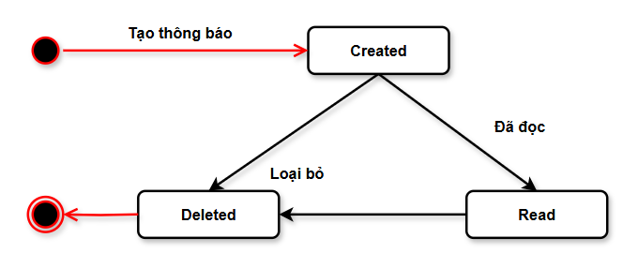

Hình 3. 22 Biểu đồ trạng thái chức năng thông báo

Ảnh có chứa văn bản, biểu đồ, ảnh chụp màn hình, hàng

Nội dung do AI tạo ra có thể không chính xác.

Hình 3. 23 Biểu đồ trạng thái chức năng bình luận

Ảnh có chứa văn bản, biểu đồ, ảnh chụp màn hình, hàng

Nội dung do AI tạo ra có thể không chính xác.

Hình 3. 24 Biểu đồ trạng thái chức năng đăng bài

**3.4.1.2: Sơ đồ tuần tự**

**Ảnh có chứa văn bản, biểu đồ, Bản vẽ kỹ thuật, Kế hoạch

Nội dung do AI tạo ra có thể không chính xác.**

Hình 3. 25 Sơ đồ tuần tự chức năng đăng nhập

**Ảnh có chứa văn bản, biểu đồ, số, ảnh chụp màn hình

Nội dung do AI tạo ra có thể không chính xác.**

Hình 3. 26 Sơ đồ tuần tự chức năng đăng xuất

Ảnh có chứa văn bản, biểu đồ, Bản vẽ kỹ thuật, Kế hoạch

Nội dung do AI tạo ra có thể không chính xác.

Hình 3. 27 Sơ đồ tuần tự chức năng đăng ký

Ảnh có chứa văn bản, biểu đồ, Song song, hàng

Nội dung do AI tạo ra có thể không chính xác.

Hình 3. 28 Sơ đò tuần tự chức năng quên mật khẩu

Ảnh có chứa văn bản, biểu đồ, Song song, hàng

Nội dung do AI tạo ra có thể không chính xác.

Hình 3. 29 Sơ đồ tuần tự chức năng nhắn tin

Ảnh có chứa văn bản, biểu đồ, Song song, Kế hoạch

Nội dung do AI tạo ra có thể không chính xác.

Hình 3. 30 Sơ đồ tuần tự chức năng bình luận

Ảnh có chứa văn bản, biểu đồ, hàng, Song song

Nội dung do AI tạo ra có thể không chính xác.

Hình 3. 31 Sơ đồ tuần tự chức năng sửa tin nhắn

Ảnh có chứa văn bản, biểu đồ, Song song, hàng

Nội dung do AI tạo ra có thể không chính xác.

Hình 3. 32 Sơ đồ tuần tự chức năng sửa bình luận

Ảnh có chứa văn bản, biểu đồ, Song song, hàng

Nội dung do AI tạo ra có thể không chính xác.

Hình 3. 33 Sở đồ tuần tự chức năng xóa tin nhắn

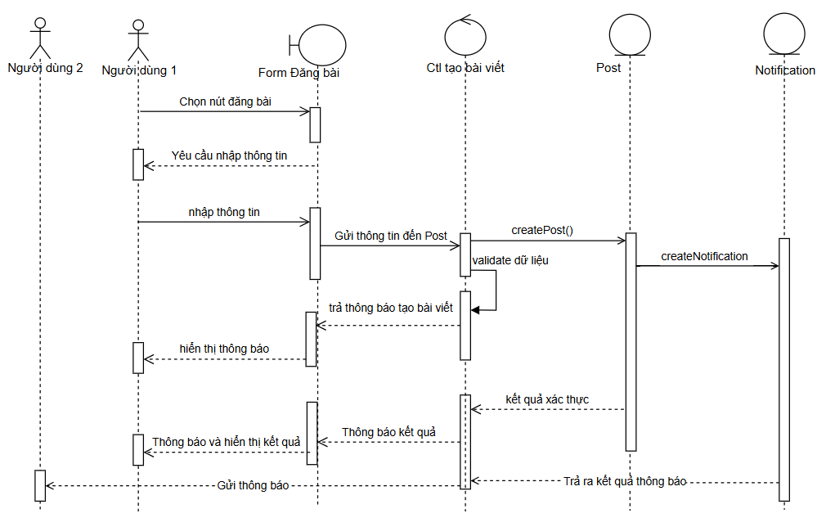

Hình 3. 34 Sơ đồ chức năng đăng bài

Ảnh có chứa văn bản, biểu đồ, hàng, Song song

Nội dung do AI tạo ra có thể không chính xác.

Hình 3. 35 Sơ đồ tuần tự chức năng xóa bài viết

Ảnh có chứa văn bản, biểu đồ, Bản vẽ kỹ thuật, Kế hoạch

Nội dung do AI tạo ra có thể không chính xác.

Hình 3. 36 Sơ đồ tuần tự chức năng tìm kiếm

### 3.4.2. Thiết kế database

* ***Biểu đồ thực thể liên kết (E-R-D):***

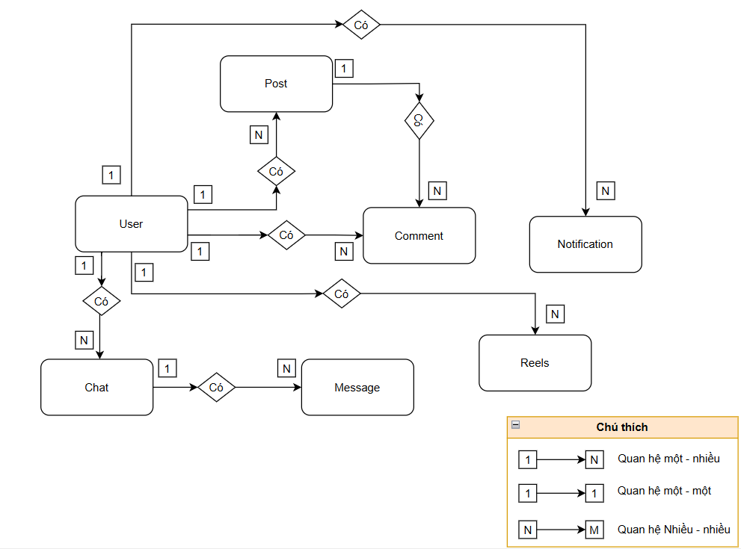

Hình 3. 37 Lược đồ E-R-D

* ***Mô tả chi tiết các thực thể:***
* *Thực thể user*

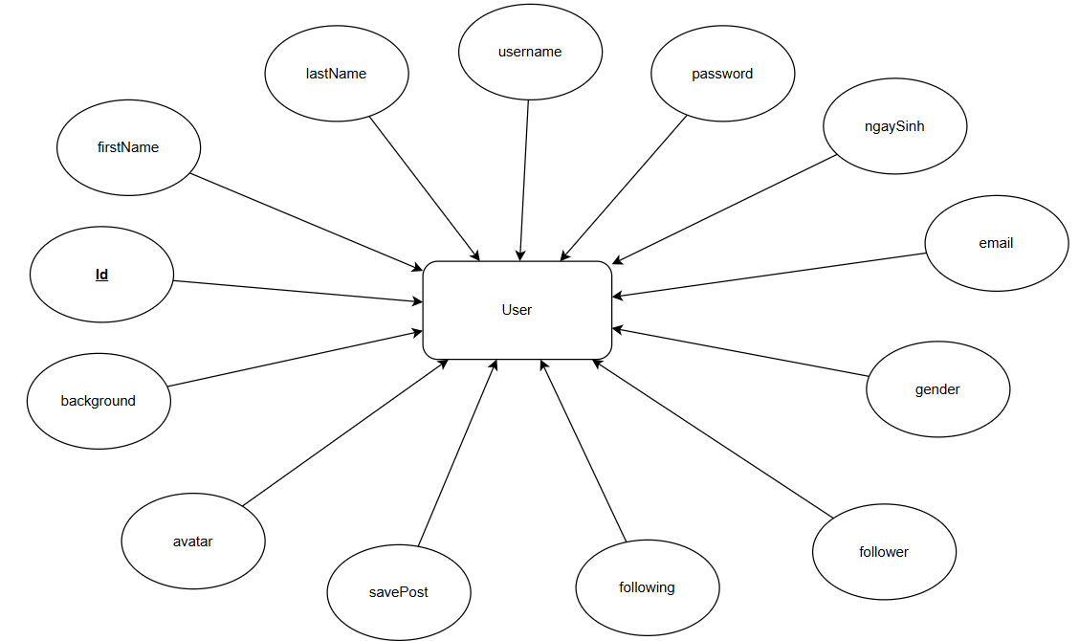

Hình 3. 38 Thực thể User

* *Thực thể Post*

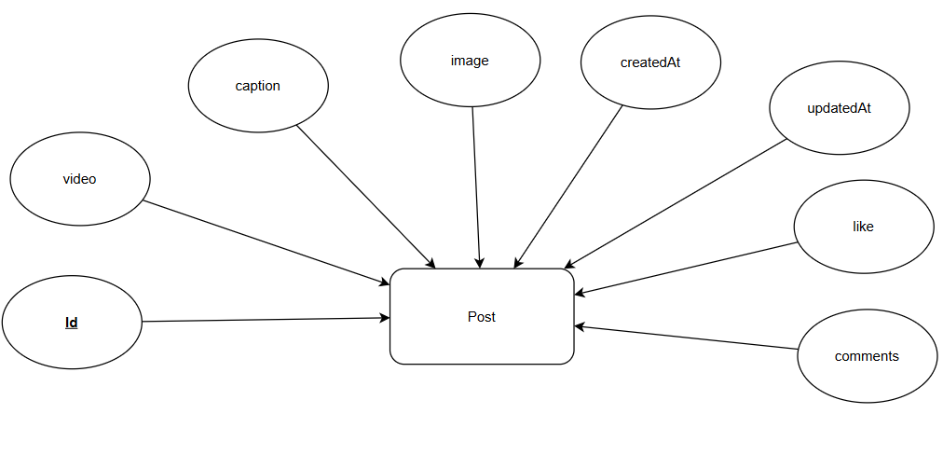

Hình 3. 39 Thực thể Post

* *Thực thể Reels*

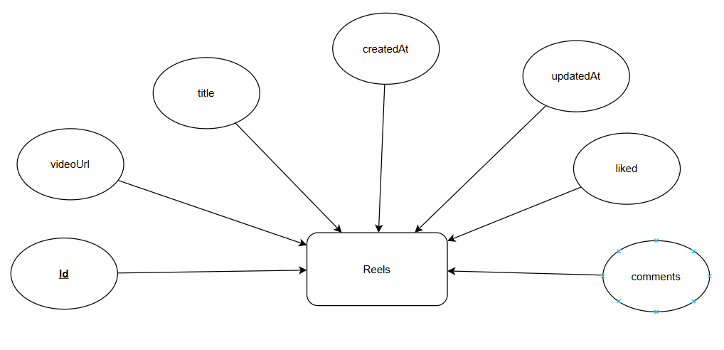

Hình 3. 40 Thực thể Reels

* *Thực thể Comment*

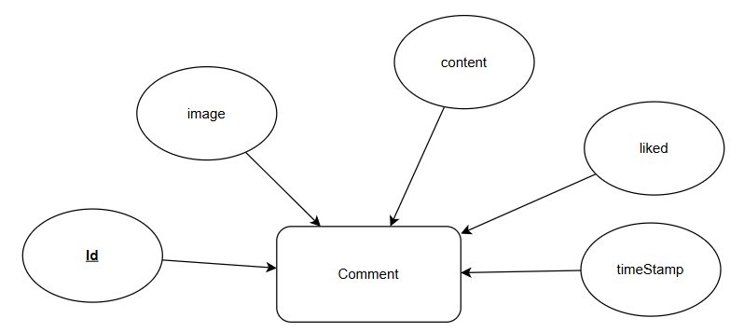

Hình 3. 41 Thực thể Comment

* *Thực thể Chat*

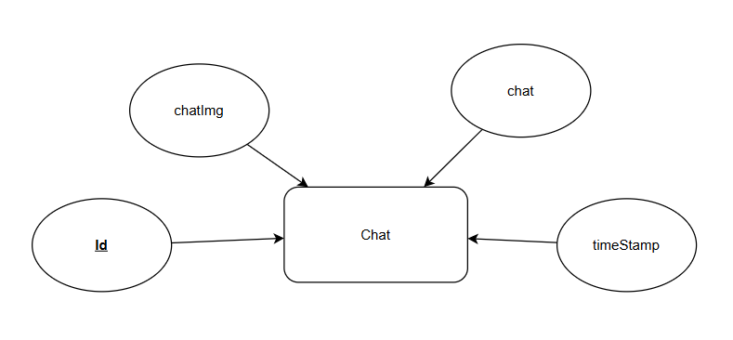

Hình 3. 42 Thực thể Chat

* *Thực thể Message*

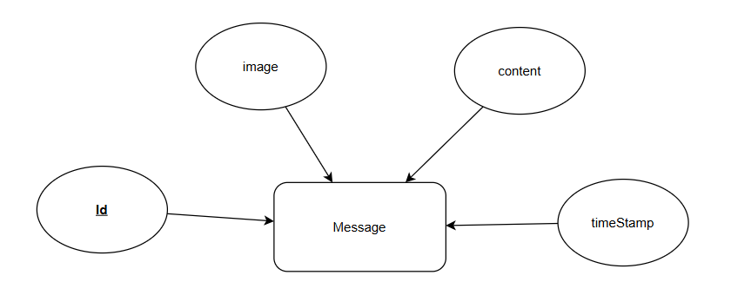

Hình 3. 43 Thực thể Message

* *Thực thể ForgotPassword*

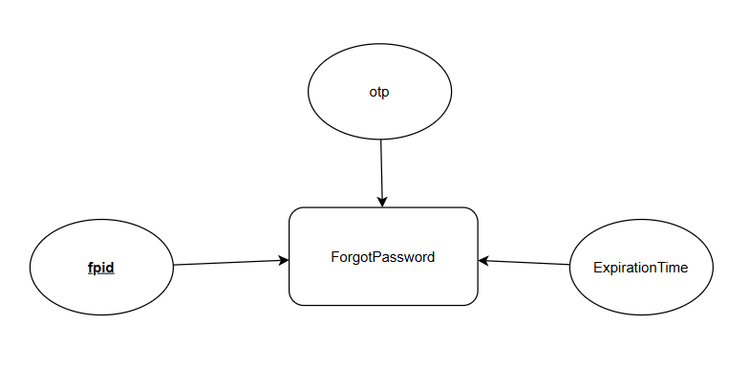

Hình 3. 44 Thực thể forgotPassword

* *Thực thể Notification*

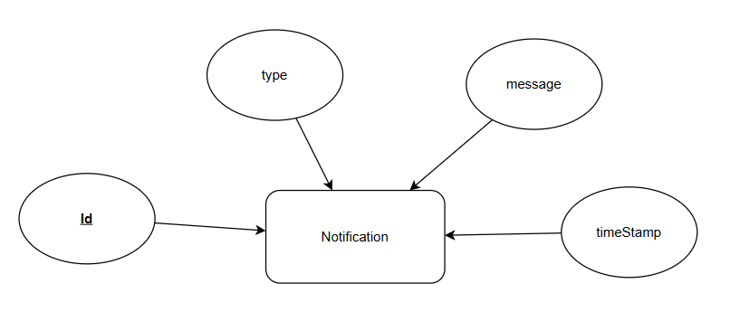

Hình 3. 45 Thực thể Notification

# CHƯƠNG 4: XÂY DƯNG HỆ THỐNG

## Xây dựng cơ sở dữ liệu vật lý

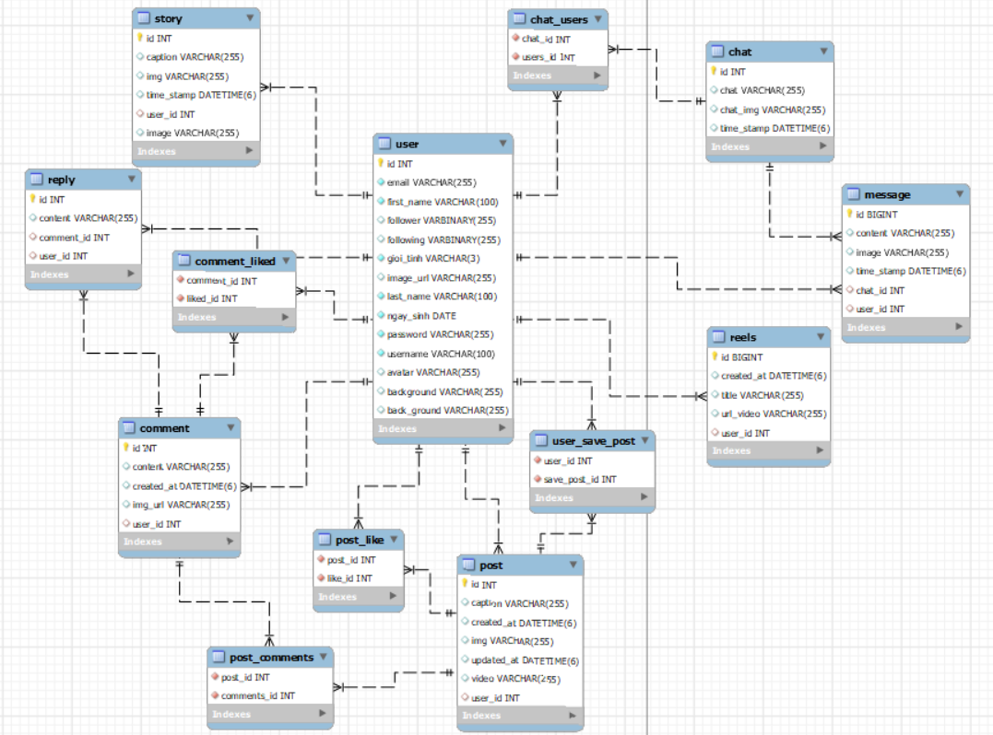

Hình 4. 1 Mô hình quan hệ tables

Hình ảnh cấu trúc các bảng trong CSDL

Ảnh có chứa văn bản, ảnh chụp màn hình, Phông chữ, hàng

Nội dung do AI tạo ra có thể không chính xác.

Hình 4. 2 Cấu trúc bảng Post

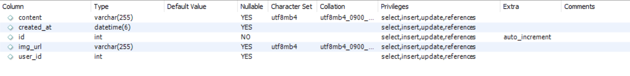

Hình 4. 3 Cấu trúc bảng Comment

Ảnh có chứa văn bản, ảnh chụp màn hình, Phông chữ, số

Nội dung do AI tạo ra có thể không chính xác.

Hình 4. 4 Cấu trúc bảng User

Ảnh có chứa văn bản, Phông chữ, số, hàng

Nội dung do AI tạo ra có thể không chính xác.

Hình 4. 5 Cấu trúc bảng Message

Ảnh có chứa văn bản, Phông chữ, hàng, số

Nội dung do AI tạo ra có thể không chính xác.

Hình 4. 6 Cấu trúc bảng Chat

Ảnh có chứa văn bản, Phông chữ, hàng, ảnh chụp màn hình

Nội dung do AI tạo ra có thể không chính xác.

Hình 4. 7 Cấu trúc bảng Notification

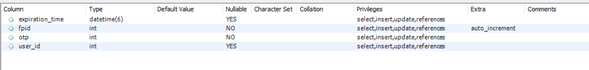

Hình 4. 8 Cấu trúc bảng ForgotPassword

## Lập trình xây dựng hệ thống

### 4.2.1. Cấu trúc mã nguồn

* ***Cấu trúc mã nguồn backend:***

Ảnh có chứa văn bản, ảnh chụp màn hình, phần mềm

Nội dung do AI tạo ra có thể không chính xác.

Hình 4. 9 Cấu trúc mã nguồn back-end

* ***Cấu trúc mã nguồn frontend:***

Ảnh có chứa văn bản, ảnh chụp màn hình, Phông chữ, thiết kế

Nội dung do AI tạo ra có thể không chính xác.

Hình 4. 10 Cấu trúc mã nguồn front-end

## Sản Phẩm

Ảnh có chứa văn bản, ảnh chụp màn hình, Đồ họa, thiết kế đồ họa

Nội dung do AI tạo ra có thể không chính xác.

Hình 4. 11 Giao diện đăng nhập

Ban đầu truy cập vào ứng dụng web *Media Social* sẽ chưa có tài khoản, ta phải thực hiện khởi tạo dữ liệu bằng cách nhấn vào Register để tạo mới thông tin người dùng ứng dụng.

Ảnh có chứa văn bản, ảnh chụp màn hình, biểu đồ, thiết kế

Nội dung do AI tạo ra có thể không chính xác.

Hình 4. 12 Giao diện đăng ký

Khởi tạo dữ liệu người dùng mới, truy cập vào trang đăng ký để tạo tài khoản người dùng tham gia ứng dụng mạng xã hội. Với thông tin đăng nhập là username và password lúc đăng ký.

Ảnh có chứa văn bản, hoa, ảnh chụp màn hình

Nội dung do AI tạo ra có thể không chính xác.

Hình 4. 13 Giao diện Trang chủ

Đăng ký thành công sẽ chuyển đến trang chủ, ở trang chủ sẽ hiển thị các bài viết của người dùng khác đăng lên và cả của chính người dùng đấy.

Ảnh có chứa tách cà phê, cốc, caffeine, văn bản

Nội dung do AI tạo ra có thể không chính xác.

Hình 4. 14 Giao diện bình luận bài viết

Người dùng thực hiện chức năng bình luận, tại một bài viết sẽ nhấn vào icon chat để có thể bình luận bài viết đó, thể hiện cảm xúc của bạn với bài viết của người dùng khác.

Ảnh có chứa ảnh chụp màn hình

Nội dung do AI tạo ra có thể không chính xác.

Hình 4. 15 Giao diện tin nhắn

Người dùng thực hiện chức năng nhắn tin, sẽ khởi tạo đoạn chat với một người dùng khác để thực hiện tin nhắn. Ở đây bạn có thể trò chuyện, chia sẻ ảnh hoặc video.

## Kiểm thử và đánh giá

* **Kiểm thử**

Bảng số liệu 15 Thống kê tương thích

|  |  |  |  |
| --- | --- | --- | --- |
| **Thiết bị** | **Phần cứng** | **Phần mềm** | **Kết quả** |
| Màn hình Asus TUF gaming A16 | Màn hình 24’’ FHD 144Hz  CPU I5 dua-core 2.5  Ghz  Ram: 8Gb | HĐH: MacOS Bigsur  Browser: Google  Chrome | Đạt |
| Máy tính Lenovo ThinkPad | Màn hình 24’’ FHD  CPU I5 1035G1  Ram: 16Gb | HĐH: Window 10  Browser: Cốc Cốc | Đạt |
| Máy tính Macbook Pro 13 Inch 2020 | Màn hình 13’’ 2K  CPU I5 dua-core 2.3  Ghz  Ram: 8Gb | HDH: MacOs  Bigsur  Browser: Safari | Đạt |

Bảng số liệu 16 Kiểm thử nhóm chức năng bài viết

|  |  |  |  |
| --- | --- | --- | --- |
| **Chức năng** | **Giá trị đầu vào** | **Đầu ra cần đạt** | **Kết quả** |
| Thêm bài viết | Không nhập nội dung hoặc hình ành vào bài viết | Không hiện button để tạo bài viết | Đạt |
| Tạo bình luận về bài viết | Không nhập nội dung hoặc hình ảnh vào bình luận | Không thể bình luận | Đạt |
| Xoá bài viết | Không đống ý xoá bài viết | Thông báo xoá thất bại | Đạt |
| Thông báo về bài viết | Người dùng khác thích hoặc bình luận về bài viết | Ngay lập tức có thông báo đến người viết bài rằng vừa có người thích và bình luận về bài viết đó | Đạt |
| Xoá bình luận bài viết | Nếu không phải là người bình luận hoặc người viết bài viết | Thông báo lỗi do không có quyền | Đạt |
| Xoá bài viết của người khác | Người ngoài xoá bài  viết | Thông báo không có quyền | Đạt |

* **Giao diện người dùng**: Sử dụng React xây dựng các component tương tác, kiểm thử các chức năng tạo bài viết, nhắn tin, bình luận bài viết, thích bài viết, bỏ thích bài viết, theo dõi người dùng khác,… hoạt động ổn định trên các trình duyệt phổ biến khác nhau : Microsoft Edge, Google Chrome, CocCoc,….
* **API backend**: Các API Restful do backend cung cấp được kiểm thử bằng Postman, các thao tác CRUD( tạo, đọc, cập nhật, xóa) dữ liệu hoạt động chính xác, gồm cả phân quyền người dùng bằng JWT để bảo mật.
* **Tích hợp**: React gọi đúng API của backend, dữ liệu truyền nhận hiển thị chính xác.
* **Hiệu năng**: Khả năng phản hồi nhanh nhờ sử dụng kiến trúc client-side rendering.
* **Bảo mật**: Sử dụng JWT để phân quyền người dùng, bảo vệ API tránh truy cập trái phép.
* Đánh giá:
* **Ưu điểm**:
* Kiến trúc tách biệt, rõ ràng giữa frontend và backend, dễ bảo trì.
* Giao diện mượt mà, cập nhật dữ liệu từng phần mà không cần tải lại trang, cải thiện trải nghiệm người dùng.
* **Hạn chế**:
* Lần đầu chạy tải ứng dụng tốn khá nhiều thời gian do phải tải thư viện react.
* Chú ý tối ưu hóa hiệu năng và bảo mật, cần cải thiện về số lượng người truy cập và xử lý truy vấn một cách tối ưu nhất.

# KẾT LUẬN VÀ HƯỚNG PHÁT TRIỂN

* ***Tóm tắt kết quả đạt được***:

*Media Social* là ứng dụng mạng xã hội được phát triển từ đồ án tốt nghiệp này. Ứng dụng đã tích hợp những chức năng chính của một mạng xã hội cơ bản như đăng bài viết, thích bài viết, bình luận bài viết, trả lời bình luận , theo dõi, thông báo và nhắn tin.

Tuy nhiên, *Media Social* vẫn còn một số hạn chế, như sự đơn giản, thiếu một số chức năng của mạng xã hội như nhóm, chat nhóm, và các lĩnh vực về AI như nhận diện khuôn mặt, học hỏi từ người dùng, gọi audio, v.v.

Quá trình thực hiện đồ án tốt nghiệp đã mang lại cho em những kinh nghiệm và kiến thức chuyên môn liên quan tới sản phẩm, như các công nghệ mới, kiến thức về thiết kế và xây dựng phần mềm, cùng với cách thức hoạt động của một trong những ngành dịch vụ lớn. Đồng thời, em cũng tích lũy được kinh nghiệm làm việc. Ngoài ra, em còn hoàn thiện hơn nữa những kỹ năng mềm như khả năng viết báo cáo kỹ thuật, khả năng thuyết trình, khả năng chịu áp lực, cùng cách phân chia công việc và quản lý thời gian để đạt hiệu quả tốt nhất.

* ***Hạn chế và hướng phát triển:***

Do thời gian làm đồ án và sức lực còn hạn chế, nên ứng dụng mạng xã hội *Media Social* vẫn còn đang gặp rất nhiều thiếu sót. Trong thời gian sắp tới, em dự định sẽ mở rộng phạm vi và chức năng của *Media Social* để ứng dụng có thể phát triển toàn diện hơn và trở thành một mạng xã hội lớn mạnh. Một số chức năng hiện tại như hệ thống thông báo cũng cần phải được hoàn thiện hơn để tăng cường tính hiệu quả và độ chính xác.

Kết luận: Quá trình làm đồ án tốt nghiệp đã giúp em tiếp cận và làm quen với nhiều công nghệ và thư viện mới mà trước đây em chưa từng sử dụng, từ đó mở rộng kiến thức và kỹ năng chuyên môn của mình. Em cũng học được nhiều kiến thức quản lý hiệu quả, những kiến thức này đã mang lại hiệu quả cao trong công việc cho các tổ chức lớn trên toàn thế giới. Dù sản phẩm hiện tại còn có một số hạn chế nhất định, nhưng em tin rằng với sự phát triển và cải tiến liên tục, ứng dụng này sẽ đạt được những bước tiến mới. Em hy vọng rằng *Media Social* không chỉ là một sản phẩm công nghệ mà còn trở thành một công cụ hữu ích, giúp kết nối mọi người và xây dựng cộng đồng mạnh mẽ hơn.

# TÀI LIỆU THAM KHẢO

1. [React documentation — DevDocs](https://devdocs.io/react/) ( Truy cập ngày 02/03/2025)
2. <https://viblo.asia/p/websocket-la-gi-Ljy5VxkbZra> (Truy cập ngày 06/04/2025).
3. <https://docs.spring.io/spring-framework/reference/web/websocket.html> (Truy cập ngày 06/02/2025)
4. <https://cloudinary.com/documentation/upload_images> (Truy cập ngày 20/04/2025)
5. <https://www.tutorialspoint.com/websockets/index.html> (Truy cập ngày 07/04/2025)
6. <https://www.w3schools.com/MySQL/default.asp> (Truy cập ngày 15/03/2025)
7. <https://fptshop.com.vn/tin-tuc/danh-gia/spring-boot-la-gi-172291> (Truy cập ngày 01/03/2025)
8. <https://devdocs.io/spring_boot> (Truy cập ngày 01/02/2025)